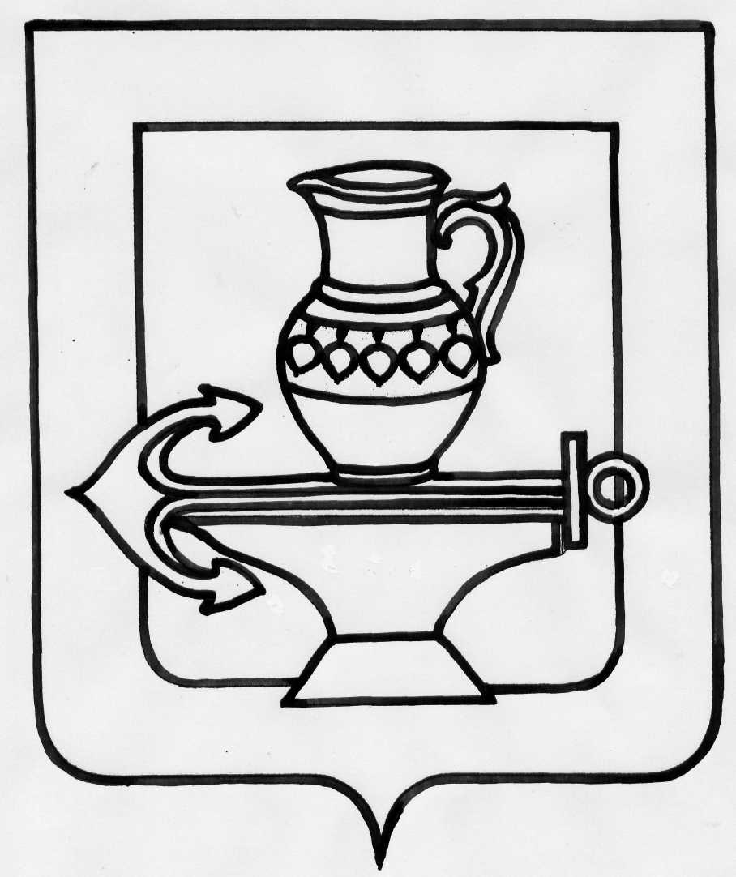

Совет депутатов сельского поселения Боринский сельсовет Липецкого муниципального района Липецкой области
Российской Федерации

Семьдесят первая сессия пятого созыва

РЕШЕНИЕ

25 апреля 2019 года № 369

О ПРОЕКТЕ ВНЕСЕНИЯ ИЗМЕНЕНИЙ В ГЕНЕРАЛЬНЫЙ ПЛАН СЕЛЬСКОГО ПОСЕЛЕНИЯ БОРИНСКИЙ СЕЛЬСОВЕТ ЛИПЕЦКОГО МУНИЦИПАЛЬНОГО РАЙОНА ЛИПЕЦКОЙ ОБЛАСТИ

Рассмотрев проект внесения изменений в Генеральный план сельского поселения Боринский сельсовет Липецкого муниципального района Липецкой руководствуясь Федеральными законами от 06.10.2003 года № 131-ФЗ «Об общих принципах организации местного самоуправления в Российской Федерации», от 29.12.2004 года № 190-ФЗ «Градостроительный кодекс Российской Федерации» , Уставом и нормативно правовыми актами сельского поселения Боринский сельсовет, в соответствии с утвержденной градостроительной документацией, учитывая результаты публичных слушаний по проекту внесения изменений в Генеральный план сельского поселения Боринский сельсовет Липецкого муниципального района Липецкой области и решение совместного заседания постоянных комиссий сельского поселения Боринский сельсовет Липецкого муниципального района Липецкой области, Совет депутатов сельского поселения Боринский сельсовет

РЕШИЛ:

1. Отклонить проект внесения изменений в Генеральный план сельского поселения Боринский сельсовет Липецкого муниципального района Липецкой области на период до 2036 года.
2. Направить вышеуказанный нормативно правовой акт главе администрации сельского поселения Боринский сельсовет Липецкого муниципального района Липецкой области для подписания и официального опубликования.
3. Обеспечить доступ на официальном сайте администрации сельского поселения Боринский сельсовет Липецкого муниципального района Липецкой области http://borinadm/ru в соответствии с требованиями статьи 9 Градостроительного кодекса Российской Федерации в срок, не превышающий десяти дней со дня утверждения настоящего решения.
4. Настоящее решение вступает в силу со дня его официального опубликования.

Председатель Совета депутатов Н.В. Ярикова.

